

Р Е П У Б Л И К А Б Ъ Л Г А Р И Я
М И Н И С Т Е Р С К И С Ъ В Е Т

Техническо приложение 10:
Оценка на риска от заразни болести при човека в България

2022 г.

Съдържание
Съкращения и акроними 4
ОБХВАТ 5
1. ОБХВАТ НА ПРОУЧВАНЕТО 5
2. ОБЩА ИНФОРМАЦИЯ – РИСКА ОТ ЗАРАЗНИ БОЛЕСТИ ПРИ ЧОВЕКА В БЪЛГАРИЯ 6
3. МЕТОДОЛОГИЯ НА ОЦЕНКАТА НА РИСКА 7
3.1. Методология 7
3.2. Входящи данни 9
3.3. Условности и ограничения на модела 11
4. РЕЗУЛТАТИ 11
4.1. Национална оценка на риска 11
5. ПРЕПОРЪКИ ЗА ПОДОБРЕНИЯ ПРИ ПОСЛЕДВАЩИ ОЦЕНКИ НА РИСКА ОТ ЗАРАЗНИ БОЛЕСТИ ПРИ ЧОВЕКА 25
5.1. Препоръки за подобрения при последваща оценка на риска на национално ниво 25
5.2. Необходимост от допълнителни проучвания в България 26
5.3. Недостиг на данни 26
6. ПРЕПОРЪКИ ЗА НАМАЛЯВАНЕ НА РИСКА 27
6.1. Стратегия за готовност при пандемии и оперативен протокол 27
6.2. По-добро използване на здравния капацитет на поднационално ниво 27
6.3. Цифровизация на здравната система 27
6.4. Подобряване на държавния капацитет за надзор на заразните болести и създаване на Национална цифрова платформа за надзор на заразните болести 28
6.5. Подобрена комуникация относно риска и осигуряване на икономическа и социална стабилност 28

Таблици
Таблица 1. Смъртност, причинена от заразни болести в България между 2015-2019 г., брой смъртни случаи на 100 000 население 6
Таблица 2. Входящи данни за оценка на риска от инфекциозни заболявания при човека 9
Таблица 3. Обобщение на въздействието по сценарий 1 за заразна болест при човека 21
Таблица 4. Обобщение на въздействието по сценарий 2 за заразна болест при човека 23

Фигури
Фигура 1. Сезонен модел на разпространение на грипния вирус в България 12
Фигура 2. Реален ръст и участие на БВП, недостиг в производството 13
Фигура 3. Честота на кримско-конгоанската хеморагична треска (ККХТ) в България и серопреобладаване на Найровирус 14
Фигура 4. Честота на заболяванията от морбили и ваксинационен обхват в България 15
Фигура 5. Процент на бактериалните изолати с комбинирана резистентност, отчетени в България 16
Фигура 6. Разпределение на болничните легла в общините в България през 2016 г. 17
Фигура 7. Разпределение на лекарите в общините в България през 2016 г. 18
Фигура 8. Брой на болничните легла за интензивно и дългосрочно лечение в България 19
Фигура 9. Входящ пътникопоток с въздушен транспорт в България 20

Съкращения и акроними
БВП | Брутен вътрешен продукт
БулСТАР (BulSTAR) | Българска система за надзор на антимикробната резистентност
ЕК | Европейска комисия
ЕС | Европейски съюз
ЕЦПКЗ | Европейски център за профилактика и контрол върху заболяванията
ККХТ | Кримско-конгоанска хеморагична треска
НПРББ | Национален профил на риска от бедствия в България
НСИ | Национален статистически институт
НЦЗПБ | Национален център по заразни и паразитни болести
СЗО | Световна здравна организация
CDC | Център за контрол и превенция на заболяванията (САЩ)
DALY | Година на живот, адаптирана към уврежданията
HIV/СПИН | Човешки имунодефицитен вирус/Синдром на придобитата имунна недостатъчност
IRAT | Инструмент за оценка на риска от грип
JRC | Съвместен изследователски център [Joint Research Center]
SARS-CoV-2 | Тежък остър респираторен синдром коронавирус 2

ОБХВАТ
Настоящият документ представлява Техническо приложение 10 към НПРББ и представя детайли относно резултатите, данните и методологията, използвани при оценката на риска от инфекциозни заболявания при човека в България. Същият се основава на изготвения Компонент 3 от Споразумението за предоставяне на консултантски услуги, засилващи устойчивостта към рискове от бедствия между Международната банка за възстановяване и развитие и Министерството на вътрешните работи на Република България (ДВ, бр. 26 от 2020 г.).

ОБХВАТ НА ПРОУЧВАНЕТО
Вероятността и въздействието на инфекциозните заболявания като опасност зависят от естеството на инфекциозния агент (инкубационен период, начин на предаване, уязвимост на населението, животински резервоар на зараза, наличие на мерки за лечение и контрол и др.). Следователно извършването на обща оценка на риска на национално ниво за инфекциозни заболявания при човека е трудно, без да се вземе предвид конкретен патоген. Поради непредсказуемия характер на бъдещите епидемични събития, въздействието на инфекциозните заболявания при човека като рискова категория често се определя въз основа на бърза оценка на риска в съответствие по специфична методика, разработена за антиген-агностична оценка или за отделни патогени. Такива бързи оценки на риска обикновено се правят в началните етапи на събитие засягащо здравето на обществото и не се правят по формализиран начин, а въз основа на консенсусно мнение на специалистите по обществено здраве.
В контекста на НПРББ е използван систематичен подход, за да се даде възможност за оценка на риска при редица опасности, използвайки сходна методология. Този подход включва оценка на риска на национално ниво, последвана от разработване на специфичен сценарий/и. За да се преодолее предизвикателството с характеризиране на риска без познание за конкретен патоген, оценката на риска на национално ниво за инфекциозни заболявания при човека се фокусира върху определянето на основните видове потенциални опасности от инфекциозни заболявания въз основа на исторически данни и контекста на тяхната изложеност, която може да повлияе на въздействието им. Оценката на степента на въздействие е оставена за етапа на развитие на сценарии, тъй като е специфична за конкретния патоген. За да бъдат определени потенциалните опасности от инфекциозни заболявания, е направен исторически преглед на данните за докладвани инфекциозни заболявания в България на база Атласа за наблюдение на инфекциозни болести от Европейския център за контрол на заболяванията (ЕЦКЗ). В допълнение към епидемичните огнищата със специфични инфекциозни заболявания е направена и оценка на антимикробната резистентност като потенциална опасност. За да се характеризира контекста на изложеност на риска е извършена оценка на здравната инфраструктура и международния въздушен транспорт въз основа на данни от Световната здравна организация (СЗО) - Европа, Националния статистически институт (НСИ) и Световната банка.

ОБЩА ИНФОРМАЦИЯ – РИСКА ОТ ЗАРАЗНИ БОЛЕСТИ ПРИ ЧОВЕКА В БЪЛГАРИЯ
Инфекциозните заболявания представляват риск от национално бедствие поради способността си да се предават от човек на човек, и да предизвикат епидемични огнища със сериозни здравни и икономически последици и нарушаване на нормалния начин на живот и работа. В зависимост от произхода си, инфекциозните болести могат да бъдат предавани между хората или зоонозни (предадени от животни на хора). Подобно на тенденцията, наблюдавана в повечето други развити и средно-развити икономики, на заразните болести се дължи малък дял от смъртността в България (около 1% от всички смъртни случаи) (Таблица 1). Според последния доклад за България, направен от СЗО през 2017 г. „България: Профил на здравето и благосъстоянието “, най-честите заболявания в България са свързани с високото систолично кръвно налягане и неправилно хранене, а заразните болести допринасят в по-малка степен за намаляването на продължителността на живот в следствие на преждевременна смърт или увреждане. Потенциалът на инфекциозните заболявания, обаче, да се разпространяват бързо в големи общности и да засягат множество държави, причинявайки глобална пандемия, може да ги превърне в рискова категория с висока степен на въздействие на национално и международно ниво. Така например, от началото на 2020 г. продължаващата пандемия на КОВИД-19 е причинила повече от 17 560 смъртни случая в България, което води до оценка на смъртността от 249,94 на 100 000 население. Това е 20 пъти по-висока смъртност от смъртността причинена от всички заразни болести за предходната година (12,8 смъртни случая на 100 000).
Таблица 1. Смъртност, причинена от заразни болести в България между 2015-2019 г., брой смъртни случаи на 100 000 население
Смъртност годишно | 2015 г. | 2016 г. | 2017 г. | 2018 г. | 2019 г.
Всички причини, всички възрасти | 1534,1 | 1509,3 | 1551,6 | 1544,8 | 1549,4
Определени инфекциозни и паразитни болести (A00-B99) | 8,4 | 9,3 | 9,9 | 8,5 | 6,4
Туберкулоза (A15-A19. B90) | 1,6 | 1,6 | 1,3 | 1,4 | 1,4
HIV/СПИН (B20-B24) | 0,2 | 0,3 | 0,3 | 0,1 | 0,2
Вирусен хепатит (B15-B19. B94.2) | 0,3 | 0,4 | 0,5 | 0,5 | 0,6
Други заразни и паразитни болести (A00-A09, A20-B09, B25-B89, B91-B94.1, B94.8-B99) | 6,2 | 6,8 | 7,8 | 6,5 | 4,2
Процент на всички смъртни случаи, причинени от заразни болести | 1,09% | 1,22% | 1,28% | 1,10% | 0,83%
Източник: НСИ, 2021.
Към момента няма разработена официална оценка на риска от инфекциозни заболявания при човека като категория на опасност в България . През февруари 2020 г. е създаден „Национален референтен център за зооантропонози с епидемичен риск, нови инфекции и управление на биориска“ с цел изграждане на единна система за управление на биорисковете на национално ниво. Този референтен център разчита на тясно сътрудничество между специалисти от различни звена на хуманната и ветеринарна медицина, съответните министерства и централи на Европейския център за профилактика и контрол върху заболяванията (ЕЦПКЗ) и СЗО за постигане на синхронизация на дейностите и подобряване на качеството и времето за оценка на риска от инфекциозни заболявания. В отговор на продължаващата глобална пандемия с SARS-CoV-2 вирус, българското правителство издаде и „Национален план за готовност при пандемия“, който очертава основните стъпки, необходими за укрепване на системата и подобряване на готовността при бъдещи пандемии с цел намаляване на отрицателното въздействие върху здравето на населението и икономиката на страната. Разработени са и конкретни национални планове за грипния вирус през 2006 г. („Национален план за готовност при грипна пандемия на Република България“) и за векторно-предавани болести за периода 2014-2018 г. („Национална програма за профилактика и контрол на векторно-предавани трансмисивни, инфекции при хората в България”). За периода 2016-2021 г. е приложена също „Национална програма за рационална употреба на антибиотиците и надзор на антимикробната резистентност“. Тя очертава основните дългосрочни рискове, свързани с неподходящата употреба на антибиотици в медицината и селското стопанство и стратегиите за намаляване на рискове, за да се избегне повишаване на антибиотичната резистентност.

МЕТОДОЛОГИЯ НА ОЦЕНКАТА НА РИСКА

Методология
Методологията за оценка на риска е разработена въз основа на препоръките на Съвместния изследователски център на Европейския съюз (JRC), както и на Оперативното ръководство на ЕЦПКЗ за бърза оценка на риска. Оценката на риска, свързан с инфекциозните заболявания при човека, се определя въз основа на вероятността от поява на дадена епидемия/пандемия и степента на нейното въздействие върху населението на страната от гледна точка на здраве, икономика, критична инфраструктура, природна среда и др. Вероятността може да се определи въз основа на исторически данни за предишни събития и експертна оценка. Въздействието на епидемичните събития зависи от вида на патогенния причинител, нивото на изложеност на населението и контекста, в който възниква изложеността. Важно е да се отбележи, че съгласно препоръките на JRC, оценката на риска от инфекциозни заболявания при човека обикновено се извършва под формата на бърза оценка на риска в началните етапи на поява на инфекциозно заболяване с епидемичен потенциал, за да се гарантира, че се отчитат всички съответни специфични за патогена характеристики. С цел съгласуваност с другите категории риск, които са част от НПРББ, оценките за вероятност и въздействие за всеки сценарий са определени въз основа на предварително дефинирани таблици за въздействие и вероятност с конкретни диапазони както за вероятността, така и за всеки критерий за въздействие. Контекстът на изложеността е оценен на национално ниво и е използван като фактор при определяне на въздействието на различните сценарии.

Национална оценка на риска
Оценката на риска на национално ниво има за цел да характеризира основните видове патогени, които могат да представляват епидемична заплаха в България, както и контекста на излагане на населението на патогените, които могат да определят въздействието на епидемичното събитие. Картината на патогенните заплахи се основава на анализ на историческите данни от наблюдението на големи епидемични събития в България през последните 10-20 години (въз основа на наличните данни). Появата на антимикробна резистентност също е оценена чрез характеризиране на честотата на бактериални изолати с доказана резистентност към антибиотици, както се съобщава от националната база данни БулСТАР, както и от Атласа за наблюдение на инфекциозни болести на ЕЦПКЗ.
Контекстът на излагане на специфичен патоген включва фактори като съществуващата здравна инфраструктура и броя на наличните здравни работници, както и антиепидемичните разпоредби, въведени за управление при епидемия. Капацитетът на здравната система може да повлияе на скоростта, с която се контролира епидемията и броя на смъртните случаи, които могат да бъдат предотвратени чрез навременно и адекватно предоставяне на здравни услуги. Заложените от правителството противоепидемични мерки играят роля за икономическите последици от дадена епидемия поради възможното затваряне на предприятия, образователни институции или други обществени услуги, които могат да повлияят на безработицата и разходите и съответно на БВП.
Здравната инфраструктура е оценена по отношение на болничните легла на 1000 лица и броя на лекарите на 1000 лица на национално ниво. Под-националното ниво също се използва за оценка на броя на лицата на всеки лекар и на болнично легло за всяка община. Оценено е също разпределението на болничните легла за остри и дългосрочни заболявания на национално ниво, за да се характеризира способността на страната да реагира на епидемични събития с патогени, налагащи продължителна болнична грижа.
Също така е оценена връзката на България с други страни посредством въздушен транспорт, за да се разбере вероятността от въвеждане на патогени с епидемичен или пандемичен потенциал в страната чрез влизането на чуждестранни пътници. Броят на пристигащите в България пътници от различни страни в/извън Европейския Съюз е използван, за да се идентифицират тенденциите в пътникопотока и уязвимостта към внасянето на патогени.

Метод за разработване на сценариите
Методът, използван за оценка на сценарийния риск, се основава на използването на отделни алгоритми за оценка на вероятността и въздействието, както се препоръчва за бърза оценка на риска при инфекциозни заболявания на човека.
За всеки сценарий се определя вероятността от поява въз основа на историческите данни за подобни събития в България през последните 100 години, за да се определи периода на повторяемост. Разгледани са експертни становища, за да се определи диапазонът от възможните периоди на повторяемост, тъй като се очакват отклонения от историческите данни поради външни фактори (напр. изменения в околната среда, промени в капацитета за здравеопазване и наблюдение, степента на международни пътувания и др.). За изчисляване на периода на повторяемост е използвана следната формула:
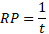
,където RP – период на повторение; t – годишна степен на възникване на събитие, на база на последните 100 години
Пример: Грипна пандемия - 4 пандемии за 100-годишен период = 0,04 годишна вероятност за поява.
RP = 1/0,04 = 25-годишен период на повторение
Експертното мнение е, че тази честота на събитията вероятно ще се увеличи два пъти поради увеличаването на международните пътувания и възможностите за разпространение на инфекциите в различни страни и континенти.
RP_{adj} = 25/2 = 12,5-годишен период на повторение (коригиран според експертното мнение)
Диапазонът на очакваните периоди на повторение е между 12,5 и 25 години, които попадат в категорията „Възможно“ през следващите 5 години.
Въздействието се оценява спрямо характеристиките на патогена (път на предаване, репродуктивен брой, леталитет, дългосрочни симптоми след поява на заболяването), както и вида и размера на прилаганите мерки за контрол на епидемията (продължителност и обхват на мерките за карантина, прекъсване на национални и международни пътувания, затваряне на училища и предприятия, смущения в начина на живот). Въздействието е оценено съгласно предварително дефиниран набор от категории, съобразени с всички опасности, както е посочено в раздел 2.4 от основния доклад, Предложение за национален профил на риска от бедствия. Размерът на здравното и икономическо въздействие е оценен въз основа на преглед на исторически данни за предишни пандемични събития - тяхното здравно и икономическо въздействие в България, както и мерките за контрол, използвани от правителството за ограничаване на разпространението на инфекциозни болести. Завършването на този доклад съвпада с продължаващата пандемия от КОВИД-19. Ето защо оценките на въздействието за сценарий 2 (пандемия от коронавирус) се основават на данни събрани на национално и международно ниво една година след началото на пандемията.

Входящи данни

Оценка на риска на национално ниво
Таблица 2. Входящи данни за оценка на риска от инфекциозни заболявания при човека
Вид данни | Източник | Собственик | Последваща обработка | Качество на данните
Смъртност по всякакви причини в България (2015-2019) | НСИ | НСИ | Извадка за смъртността от заразни болести, изчислена като процент от общата смъртност годишно | Високо
Честота на грипния вирус в България (2016-2020) | База данни на СЗО FluNet | Световна здравна организация, Национален център по заразни и паразитни болести (НЦЗПБ) | Няма, графично представяне | Високо
Честота на вируса на морбили в България (2005-2020) | Атлас за наблюдение, ЕЦПКЗ | ЕЦПКЗ, НЦЗПБ | Няма, графично представяне | Високо
Честота на кримско-конгоанската хеморагична треска в България | Атлас за наблюдение, ЕЦПКЗ | ЕЦПКЗ, НЦЗПБ | Няма, графично представяне | Високо
Антимикробна резистентност по клас антибиотици | Атлас за наблюдение, ЕЦПКЗ | ЕЦПКЗ, Национална база данни БулСтар за България | Извадка на 5-те най-често срещани класа антимикробна резистентност в периода 2010-2019 г.) | Високо
Покритие на МПР (морбили, паротит, рубеола) ваксинацията в България (2005-2018 г.) | Атлас за наблюдение, ЕЦПКЗ | ЕЦПКЗ, НЦЗПБ | Няма, графично представяне | Високо
Брой лекари и болнични легла на 1000 лица на поднационално ниво | НСИ, болнични, амбулаторни и други здравни заведения | НСИ | ГИС анализ | Високо, но липсват данни от последните 3-4 години. Не е ясно дали включва практикуващите и в частните, и в държавните болници
Брой болнични легла за интензивно и дългосрочно лечение | НСИ | НСИ | Няма, графично представяне | Високо, но липсват данни от последните 3-4 години. Не е ясно как тези числа са се променили по време на пандемията от КОВИД -19.
Въздушен транспорт (Брой пристигащи пътници и произход на полета, 2008-2019 г.) | НСИ | НСИ | Няма, графично представяне | Високо качество, но ограничени подробности за страните извън четирите най-популярни връзки за пътуване.
Икономическо въздействие на пандемията от КОВИД -19 в България през 2020 г. | Пролет 2021 г. Икономическа прогноза: Да запретнем ръкави | Европейската комисия | Няма | Високо

Условности и ограничения на модела
В контекста на инфекциозните заболявания при хората, като категория на опасност, естеството на патогена, причиняващ конкретно епидемично събитие, е тясно свързано с оценките за въздействието върху здравето за даден сценарий. Тъй като е много трудно да се предскажат точните патогенни характеристики на следващото епидемично/пандемично събитие, предположенията за динамиката на предаване и патогенността на всеки от използваните вируси за двата сценария се основават на предишни епидемии с подобни вируси. За сценарий 1 (пандемия с нов грипен вирус) характеристиките на вируса са определени въз основа на инструмента за оценка на риска от грип CDC, който оценява EA SIV H1N1, като грипен вирусен щам с най-висок потенциален риск от поява на глобално ниво. Това в никакъв случай не е прогноза за следващия пандемичен грипен щам, но представлява комплексна класация на грипните щамове и техния епидемичен потенциал въз основа на експертно мнение върху поредица от критерии. За сценарий 2 (пандемия от нов коронавирус) скоростта на предаване на вируса и леталитата се основават на предположението за висока степен на сходство с вируса SARS-CoV-2, причиняващ продължаващата пандемия от КОВИД-19. Оценката на въздействието на епидемия и при двата сценария зависи и от очакваните противоепидемични мерки за контрол на разпространението на епидемията, прилагани от правителството. Обхватът и срокът на мерките са моделирани въз основа на исторически данни за мерките, прилагани по време на пандемията от грип H1N1 през 2009 г. (Сценарий 1) и продължаващата понастоящем КОВИД-19 пандемия (Сценарий 2). Тези предположения не отчитат евентуални бъдещи промени в законодателството или правителствения подход към епидемичния контрол на национално или международно ниво.
Евентуални различия между реалните и моделираните характеристики на патогена, както и вида и продължителността на прилаганите мерки могат да повлияят съответно на здравните и икономическите разчети на въздействието в оценката на риска за сценария.

РЕЗУЛТАТИ

Национална оценка на риска

Мониторинг на патогени, представляващи сериозен инфекциозен риск
Видът инфекциозна болест при човека, която може да представлява най-голям риск за националната сигурност на дадена държава, зависи от географията, икономическото състояние, структурата на населението, нивото на свързаност с други държави, както и от наличието на животински видове, които могат да действат като зоонозни гостоприемници или вектори за прехвърляне на патогени към хората. Въз основа на тези фактори, България попада в категорията на повечето от страните със средновисоки доходи, в които тежестта от инфекциозните заболявания обикновено е ниска и те се контролират успешно чрез редовна имунизация. Обикновено огнищата се причиняват при внасяне на инфекции от чужбина или след спад на стадния имунитет към специфични патогени, които могат да бъдат предотвратени посредством ваксини. Категории инфекциозни заболявания при човека посочени по-долу представляват главните източници на огнища в България през последното десетилетие и имат за цел да очертаят основните характеристики на рисковата категория.

Респираторни инфекции
Патогените, причиняващи респираторни инфекции като грип, са исторически най-честите причини за епидемии, които се появяват всяка годна със силно проявена сезонност, съсредоточена около зимните месеци в България (Фигура 1). Въпреки че всяка година броят на случаите от грип е висок, нормалната сезонна епидемия от грип не води до големи промени в начина на живот на населението и не засяга националната сигурност. Последната пандемия от „свински грип“ през 2009-2010 г. имаше само умерено въздействие върху заболеваемостта и смъртността в България, със само около 140 потвърдени случая и по-малко от 10 смъртни случая. Това вероятно е подценяване на общия брой инфекции заради ограничено тестване. Въпреки това, относително леката проява на заболяването и бързото възстановяване на заболелите, не доведоха до съществено смущение в здравната система. Налична е и грипна ваксина за сезонна ваксинация, която осигурява защита от основните циркулиращи щамове за дадена година. Въпреки че ваксината е препоръчана от СЗО за лица над 65 години, обхватът на имунизацията не е добре документиран. Изчисление, направени въз основа на закупените ваксини, показват около 2000 дози на всеки 10 000 души над 65-годишна възраст или ~ 20% ваксинационен обхват на по-възрастното население в риск. Това прави населението на България силно податливо на бъдещи инфекции и грипният вирус продължава да причинява инфекциозни огнища всяка година, което води до национални епидемии и затваряне на училища на регионално или национално ниво.
Фигура 1. Сезонен модел на разпространение на грипния вирус в България
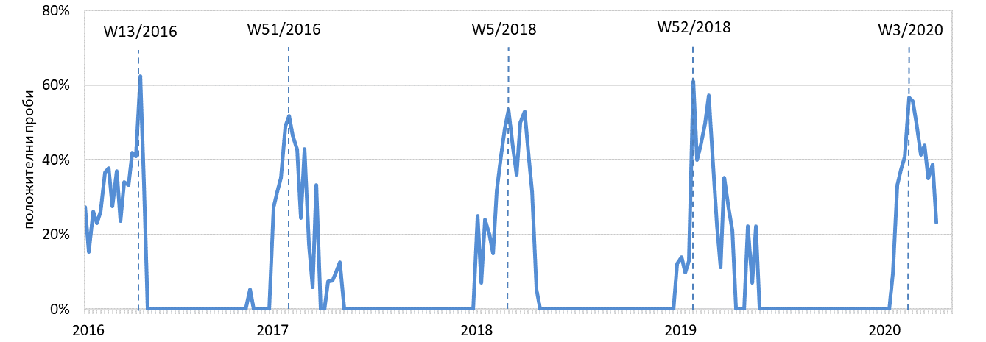
Забележка: Честотата на грипния вирус в България в периода 2016-2020 г. е представена като процент положителни проби, отчетени в базата данни на СЗО FluNet от българската национална референтна лаборатория. Данните са посочени по седмици от седмица 1 (W1) 2016 до W10 2020 г. и обхващат всички открити положителни проби за грип, независимо от щама на вируса. Пунктираните линии представляват пиковата честота, установена за всеки сезон и показват най-високата честота на положителни проби през зимния сезон (януари-март или декември).
Източник: FluNet
Нарастващата интензивност на транспортните връзки на България със страни от различни континенти крие голям риск от внасяне в страната на патогени от много отдалечени райони, към които местното населението няма изграден имунитет. Такъв пример за болест внесена отвън е настоящата пандемия с вируса на SARS-CoV-2, която е най-голямата пандемия през последните 100 години, с повече от 160 милиона случая в световен мащаб и ~ 400 000 в България (данни към момента на изготвяне на документа). За разлика от пандемията от свински грип, пандемията от КОВИД-19 оказа сериозно въздействие върху здравните системи и доведе до необходимост от промяна на предназначението на здравни заведения, за да се отговори на нуждите от хоспитализация на прекалено голям брой критично болни хора. В допълнение към пряката тежест върху здравеопазването, пандемията предизвика безпрецедентни смущения в начина на живот на по-голямата част от населението и негативни последици за националната икономика. Икономическите последици са свързани индиректно с инфекциозния агент, причиняващ пандемията и произтичат от необходимостта от продължително затваряне в основни бизнес сектори и намалено потребление, което доведе до спад от над 4% на БВП през 2020 г. (Фигура 2).
Фигура 2. Реален ръст и участие на БВП, недостиг в производството
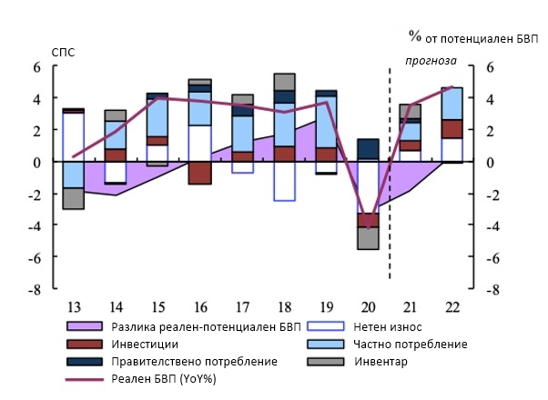
Бележка: СПС – Стандарти на покупателната способност. Източник: Преведено и адаптирано от Европейска комисия 2021 г.

Векторно-пренасяни болести
Глобалните процеси като изменението на климата, миграцията и търговията с добитък създават предпоставки както за внасяне на зарази, така и за ендемични инфекции в България. Изменението на климата води до промяна в естественото местообитание на много векторни видове (комари, кърлежи), които могат да предават болести от животни на хора. Въпреки ниската годишна честота на такива заболявания в сравнение с респираторните инфекции, и в България се наблюдават зоонозни инфекции, разпространяващи се директно от животни или чрез кърлежи, обикновено в райони с по-силно развито земеделие и животновъдство. Страната е ендемична зона за пренасяната от кърлежи болест Кримско-Конгоанска хеморагична треска (ККХТ (CCHF)) с между 5-15 случая всяка година. Тези случаи представляват по-голямата част от тежестта на заболяванията в Европа, а Хасково и Ямбол са регионите с най-висок процент от хората (> 10% от местното население), които имат антитела срещу вируса, причиняващ ККХТ, което предполага прекарана инфекция поради локализирани епидемични огнища на болестта (Фигура 3).
Фигура 3. Честота на кримско-конгоанската хеморагична треска (ККХТ) в България и серопреобладаване на Найровирус
а.
б.
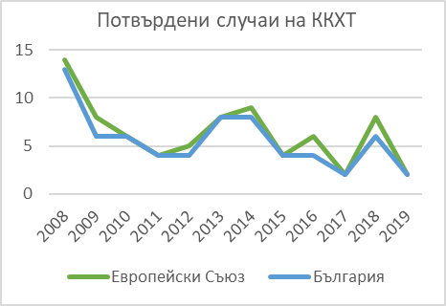
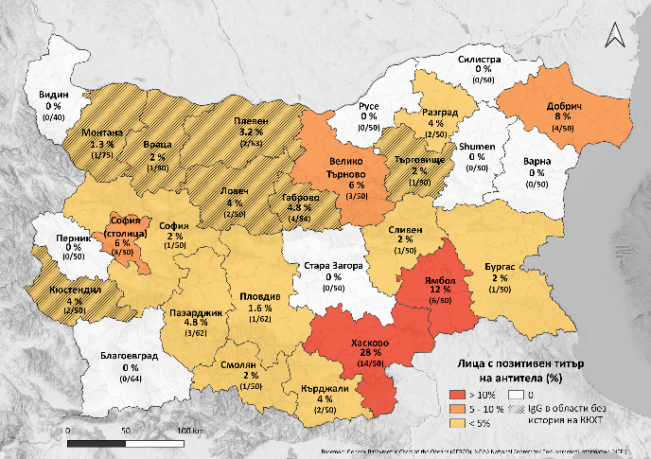
Бележка:
а. Брой случаи на ККХТ в България (синьо) и общо в Европа (зелено) през периода 2008-2019 г. Източник: Атлас за наблюдение, ЕЦПКЗ.
б. Карта на серопреобладаване (процент на хората с положителни титри на антитела) за Найровируса, причинител на ККХТ. Източник: Адаптирано от Христова и колектив, 2017

Болести предотвратими с ваксини
Исторически погледнато, България се придържа към редовните имунизация (РИ), които са част от Националния ваксинационен календар. От 2012 г. обаче процентът на ваксинации намалява и през 2019 г. те са под целта от 95%, с изключение на първичната имунизация срещу туберкулоза и хепатит Б при новородените. Намаляващите нива на имунизация са резултат от скептицизма относно задължителните ваксинации, дезинформацията сред родителите и недостатъчно добре развито здравно образование на уязвимите групи лица. Последната и най-значителна епидемия с болест, предотвратима с ваксини, е епидемията от морбили през 2009-2010 г. Тази епидемия довежда до повече от 24 000 заболели и 24 смъртни случая, предимно на деца от ромски общности (89,6% от случаите) без завършена ваксинация срещу МПР - морбили, паротит, рубеола (Фигура 4а). Страната продължава да бъде под необходимото покритие от 95%, за осигуряване на стаден имунитет срещу морбили (Фигура 4b), което я прави податлива на повторна поява на огнища на морбили. През 2020 г. се наблюдават допълнително закъснения и краткосрочни смущения в услугите за РИ поради пандемията от КОВИД-19 и намаления капацитет на здравните заведения. Това представлява допълнителен риск за възникване на бъдещи епидемии с болести, предотвратими с ваксини, особено при деца, които са основната целева група на РИ.
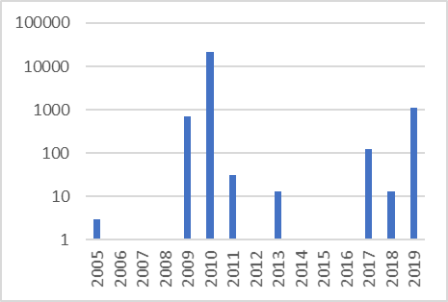
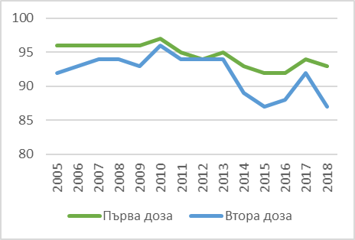
Фигура 4. Честота на заболяванията от морбили и ваксинационен обхват в България
а.
б.
Забележка:
а. Брой потвърдени случаи на морбили в България през периода 2005-2019 г. с най-голямото огнище, наблюдавано през 2009-2010 г.
б. Обхват на имунизацията срещу МПР (морбили, паротит, рубеола) в България като част от режима на редовна имунизация с две дози. Целеви имунизационен обхват от 95% за постигане на стаден имунитет срещу морбили.
Източник: ЕЦПКЗ

Антимикробна резистентност
Дългосрочна тенденция, която засяга риска от инфекциозни заболявания при човека като рискова категория, е антимикробната резистентност, която се появява, когато някои патогени развият нечувствителност към медикаментозно лечение и вече не могат да бъдат контролирани чрез стандартна терапия. Макар че антимикробната резистентност е малко вероятно да представлява заплаха за националната сигурност в краткосрочен план (~ 5 години), това е процес, който изисква внимателно наблюдение и разглеждане на основните фактори, влияещи на развитието му. Националната програма за наблюдение на антимикробната резистентност БулСТАР извършва комплексно докладване за резистентни бактериални изолати от човешки проби, което допринася за данните, събирани от Световната здравна организация, с цел осигуряване на систематичен мониторинг на антимикробната резистентност в Европейския регион. В България се наблюдава висока резистентност на аминопеницилин (60-100% от изолатите с Е. coli и Е. faecium) като страната е сред водещите държави в Европа по отношение на резистентност към антибиотици от групата на тазобактамите (> 31%). Тревожна тенденция е и постепенното увеличаване на честотата на Грам-отрицателни бактерии, устойчиви на множество класове антибиотици, което може да доведе до това, някои бактериални инфекции да останат без ефективни възможности за лечение (Фигура 5).
Фигура 5. Процент на бактериалните изолати с комбинирана резистентност, отчетени в България
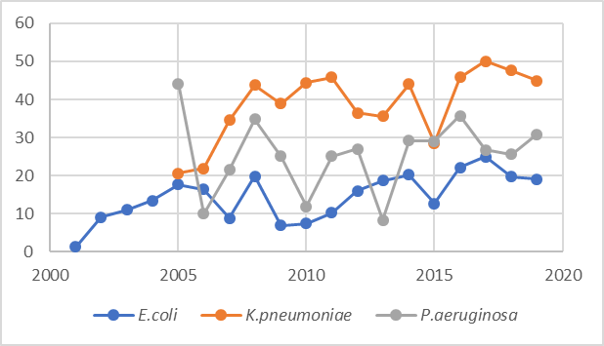
Забележка: Устойчивите изолати са представени като процент от общите тествани проби от специфичните бактериални видове. За Е. coli и K.pneumoniae комбинираната резистентност се определя като резистентност към цефалоспорин от трето поколение, флорхинолони и аминогликозиди. Комбинираната резистентност към P.aeruginosa се определя като резистентност към поне три от следните антибиотици: пиперацилин / тазобактам, флорхинолон, цефтазидим, аминогликозиди и карбапенеми)
Източник: Атлас за наблюдение, ЕЦПКЗ.

Оценка на здравната инфраструктура
Контекстът на излагане на специфична патогенна опасност има съществен принос за въздействието на дадено епидемично събитие. Контекстът включва фактори като съществуващата здравна инфраструктура и броя на наличните здравни работници, както и противоепидемичните разпоредби, въведени за управление на епидемия. Капацитетът на здравната система може да повлияе на скоростта, с която се контролира епидемията и броя на смъртните случаи, които могат да бъдат предотвратени чрез навременно и адекватно предоставяне на здравни услуги. Противоепидемичните мерки, определени от правителството, играят роля в икономическите последици от дадено епидемично събитие поради възможното затваряне на предприятия, образователни институции или други обществени услуги, които могат да повлияят на безработицата и разходите и съответно на БВП.
По отношение на болничната инфраструктура и броя на лекарите, България показва по-голям капацитет от средния за Европейския съюз с ~ 4 лекари и 7,5 болнични легла на 1000 души население за 2015 г. в сравнение с 3,7 и 5,4 съответно за ЕС. Структурата и разпределението на материалните и човешките ресурси в здравния сектор се характеризират със силни регионални различия, като на югозападният регион се падат една трета от всички болници в страната (главно заради броя на болниците в столицата София) (Фигура 6).
Фигура 6. Разпределение на болничните легла в общините в България през 2016 г.
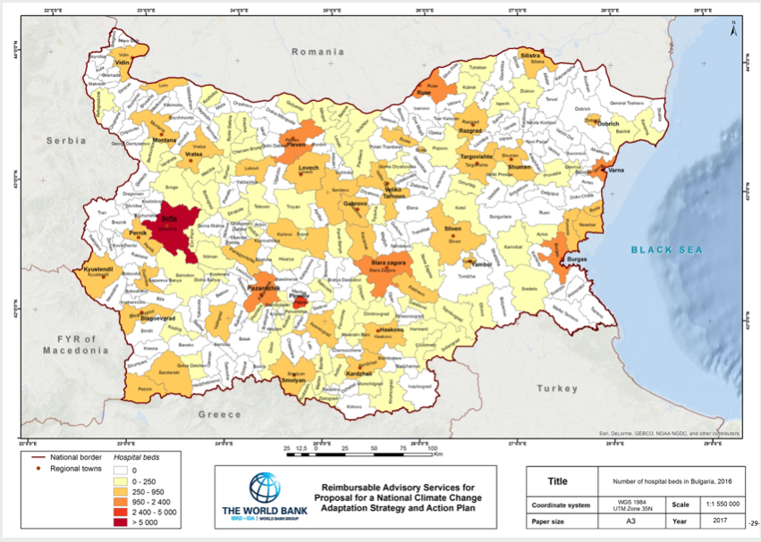
Забележка: На картата е показан броят на болничните легла във всяка община; Съответните диапазони на броя на леглата са показани в цветната легенда
Източник: Световната Банка
В североизточния регион е налично най-силно ограничение на капацитета на човешките ресурси, а общини като Иваново и Лозница имат един лекар, обслужващ > 5500 пациенти, далеч над средното за страната от 1 лекар на всеки 250 пациенти (Фигура 7).
Фигура 7. Разпределение на лекарите в общините в България през 2016 г.
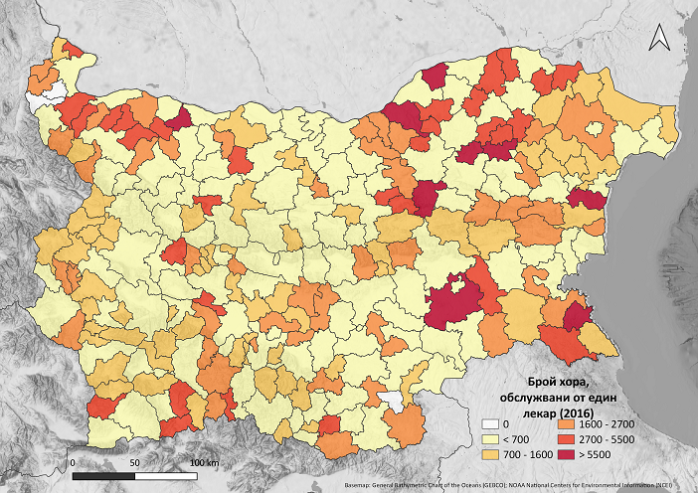
Забележка: Картата показва броя на жителите, обслужвани от един лекар във всяка община. Колкото по-тъмен е цветът, толкова по-голям е броят на жителите обслужвани от 1 лекар в дадена община.
Източник: Световната Банка
Въпреки високия брой на болнични легла на глава от населението (по-високо от средното за ЕС), леглата за дългосрочни болнични грижи остават ограничени (около 3% от всички болнични легла) (Фигура 8). Това води до ограничен капацитет за реагиране на епидемии, когато засегнатите пациенти ще се нуждаят от продължително болнично лечение. Следователно епидемиите, причинени от патогени, водещи до тежка заболеваемост и критични заболявания, е вероятно да имат значително въздействие върху нормалното функциониране на болниците като част от националната критична инфраструктура.
Фигура 8. Брой на болничните легла за интензивно и дългосрочно лечение в България
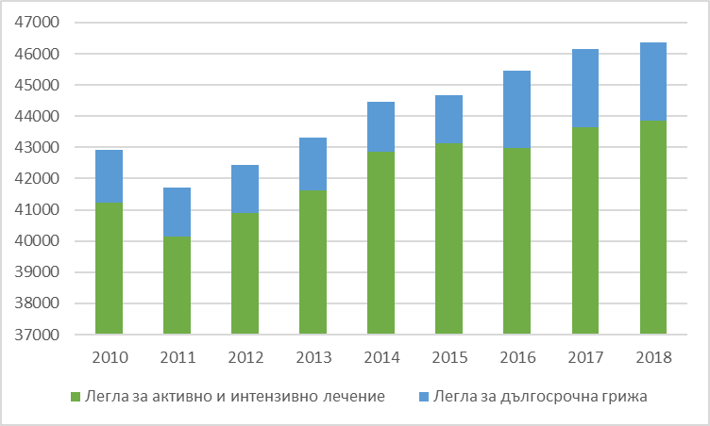
Източник на данни: НСИ

Оценка на пътникопотока
Нивото на свързаност на България с други държави посредством въздушен транспорт е фактор, допълващ картината за ниво на излагане на дадено инфекциозно заболяване. В исторически план, основните пандемични събития, които са засегнали България, са резултат от внасяне на патогена от чужбина след влизане на заразено лице. Такъв е случаят както с пандемичния грип H1N1 2009 с произход от Мексико, така и с пандемията от коронавирус SARS-CoV-2 с най-вероятен произход Китай. Трудно е да се определи точната държава, от която може да произхожда следващият пандемичен патоген. Високото ниво на свързаност на дадена държава с други страни и континенти обаче допринася за повишен риск от внасяне на патогени с епидемичен или пандемичен потенциал, към които местното население е силно уязвимо поради липсата на предишна инфекция. В периода 2008-2018 г. България показва възходяща тенденция по отношение на обема на пътници, влизащи в страната от и извън Европейския съюз (ЕС). Пътуващите от ЕС остават с най-голям дял от всички пътници - около 82% през 2019 г. (Фигура 9). Броят на влизащите от страни извън основната туристическа дестинация за България (ЕС, САЩ, Канада, Руската федерация) също се увеличава и достига над 10% от всички пристигащи пътници през 2019 г., което е повече от всички пътуващи от САЩ, Канада и Руска федерация, взети заедно. Като цяло, тенденциите във въздушния трафик на входящия пътникопоток в България показват постепенно нарастване както на интензивността, така и на броя на международните дестинации, което увеличава вероятността от внасянето на патогени от много отдалечени географски райони.
Фигура 9. Входящ пътникопоток с въздушен транспорт в България
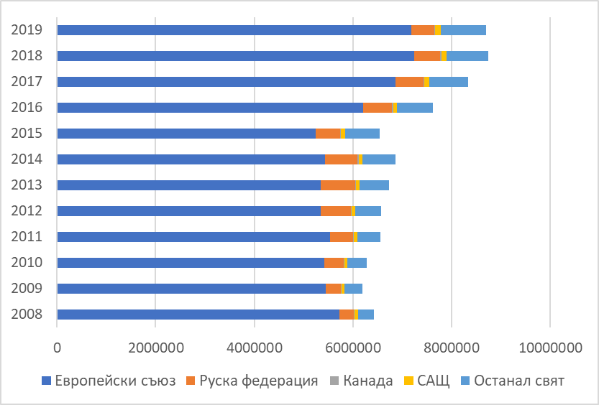
Забележка: Брой пътници, влизащи в България със самолет в периода 2008-2019 г., посочени по държава на произход на пристигащия полет.
Източник: НСИ

Оценка на риска по сценарии
Сценариите в НПРББ описват съответно леки и тежки пандемични събития, причинени от грипния вирус и новия коронавирус съответно. Тези сценарии са избрани, за да бъде представен широк спектър на риска от инфекциозни заболявания от гледна точка на вероятността на възникване и въздействието, което могат да представляват за националната сигурност. Продължаващата пандемия на SARS-CoV-2 е използвана като основа за оценките на въздействието в сценарий 2. Основните предизвикателства за епидемичния контрол и поддържането на здравни услуги, идентифицирани по време на пандемията от SARS-CoV-2, са използвани за насочване на препоръките за намаляване на риска.

Заразни болести при човека, сценарий 1: Пандемия с инфлуенца вирус
Мутация в генома на грипния вирус води до появата на нов пандемичен щам. Първите епидемични огнища са регистрирани в свинеферми на друг континент. Вирусът се предава лесно чрез аерозоли между хората, като в рамките на 6 до 8 седмици вирусът се разпространява на всички континенти. След 8 седмици вирусът достига България и първите диагностицирани случаи са в Софийска област като разпространението бързо обхваща цялата страна. Новият вирус е напълно нов щам и има ниско ниво на антигенна близост с предишни щамове. Поради минималния брой ваксинирани със сезонна противгрипна ваксина, не е известно дали частичният имунитет може да повлияе на симптоматиката и на сериозността на заболяването.
Вирусът засяга всички възрастови групи, включително децата, а рискът от усложнения се увеличава с възрастта. Около 3-5% от населението на страната се заразява в рамките на няколко месеца, а смъртността е около 0,002% от установените случаи. Наличието на асимптоматични носители е трудно да се определи поради липсата на активно тестване отвъд симптоматичните случаи в болнични условия. Повечето пациенти се възстановяват успешно в рамките на една седмица и не се нуждаят от хоспитализация. Болнична помощ е необходима в редки случаи и главно при хора над 65-годишна възраст. Необходими са повече от 6 месеца, преди да бъде разработена нова противогрипна ваксина и още 3 месеца, за да стане публично достъпна. Посещаването на училища, университети и детски градини в България е спряно за 3 седмици в пика на епидемията. Дейността на основните икономически сектори е слабо засегната, тъй като правителството не въвежда мерки за затваряне на основни бизнес отрасли. В исторически план, грипни пандемии са възниквали 4 пъти през последните 100 години. Ако тази историческа тенденция се запази, бихме очаквали една пандемия на всеки 25 години. Тъй като степента на международни пътувания се е увеличила драстично през последните 100 години, според експертна оценка вероятността от разпространение на пандемия от нови грипни щамове може да се увеличава и да достигне до 12,5-годишен период на повторяемост.
Таблица 3. Обобщение на въздействието по сценарий 1 за заразна болест при човека
Вероятност на сценария
 |  | Много вероятно | Вероятно | Възможно | Малко вероятно |  | Много рядко |  | Пояснения
Вероятност да се случи едно или повече събития в период от 5 г. |  |  |  | X |  |  |  |  | Период на повторение: 12.5−25 г. на база наличните исторически данни; експертна оценка
Значимост на въздействието на сценария
Национален интерес | Критерий за въздействие | Ниво на значимост на въздействието
Национален интерес | Критерий за въздействие | Незначително | Малко | Умерено | Голямо | Катастрофално |  | Пояснения
Физическа безопасност | Загинали хора |  |  | X |  |  |  | 50−100 смъртни случая
Физическа безопасност | Сериозно пострадали и хронично болни хора |  | X |  |  |  |  | Около 50 души сериозно болни, нуждаещи се от хоспитализация (>65 г.)
Физическа безопасност | Хора в нужда от временен подслон и постоянно разселено население | X |  |  |  |  |  | Няма такива
Сигурност на материални активи и критичната инфраструктура | Щети по сгради | X |  |  |  |  |  | Няма щети
Сигурност на материални активи и критичната инфраструктура | Щети по културно наследство | X |  |  |  |  |  | Няма щети
Сигурност на материални активи и критичната инфраструктура | Щети по и прекъсване на работата на критична инфраструктура | X |  |  |  |  |  | Няма щети
Икономическа сигурност | Въздействие върху икономиката |  | X |  |  |  |  | Повечето икономически сектори няма да бъдат засегнати от затварянето на училищата и детските градини; краткосрочен ефект върху работната сила в някои отрасли заради заболели в трудоспособна възраст
Икономическа сигурност | Въздействие върху ключови икономически отрасли | X |  |  |  |  |  | Не се очаква значително въздействие върху големи икономически сектори заради минимални противоепидемични мерки
Социална сигурност | Нарушаване на нормалното функциониране на обществото |  | X |  |  |  |  | Затварянето на училища и детски градини ще доведе до краткотрайни промени в начина на живот на хората с деца
Социална сигурност | Загуба на доходи и безработица | X |  |  |  |  |  | Минимален ефект върху безработицата, тъй като няма да се наложи затваряне на бизнеси
Социална сигурност | Нарушаване на ключови обществени услуги |  |  | X |  |  |  | Затваряне на училища и детски градини за няколко седмици в специфични райони
Сигурност на природната среда | Разрушаване на природни активи | X |  |  |  |  |  | Няма влияние
Сигурност на природната среда | Дългосрочни смущения на околната среда | X |  |  |  |  |  | Няма влияние
Бележка: X = ниска неопределеност; X = средна неопределеност; X = висока неопределеност.

Заразни болести при човека, сценарий 2: Пандемия с нов коронавирус
Нов респираторен вирус с неизвестен произход се появява в друга част на света след възможно предаване от заразени животни. В рамките на 4 седмици става ясно, че това е нов коронавирус, който причинява пневмония и тежки усложнения при хора без налични съпътстващи заболявания. Поради непрекъснатия международен трафик, за 12 седмици вирусът се разпространява в световен мащаб. Около 15 седмици след откриването му, вирусът достига до България и се разпространява бързо в цялата страна, като повечето случаи са установени в големите общини. Новият вирус е напълно нов щам и населението не е защитено дори от предишни коронавирусни инфекции. Няма налично антивирусно лечение или ваксина. Около 10% от населението на страната е заразено, а смъртността е около 3%, като хората над 65 години са с най-сериозни усложнения и се нуждаят от продължителен болничен престой.
Над 50% от населението е засегнато от промяна в ритъма на живот и работа. Капацитетът на болниците е запълнен повече от 60% и няма ясен протокол за лечение. В страната се въвеждат строги противоепидемични мерки за намаляване на натиска върху здравната система. Мерките водят до спиране на дейността на основните икономически сектори за повече от 12 месеца. Основните елементи на критичната инфраструктура не са засегнати, с изключение на намаления капацитет на някои болници. Въвеждането на алтернативни методи на работа базирани на дигитални технологии, позволява повечето функции на публичния сектор да продължат. Ограничителните мерки в страната продължават повече от 12 месеца, което води до нарастване на безработицата и ограничаване на дейността на определени на икономическите отрасли. Необходими са повече от 9 месеца, за да се разработи нова ваксина, която е ефективна за новия щам, и още 10 месеца, за да се ваксинира достатъчен брой от населението, за да се постигне стаден имунитет. Въз основа на исторически данни, глобална пандемия с коронавирус се е случила веднъж през последните 100 години и поради това е малко вероятно да се случи през следващите 5 години. Въпреки това, здравното и икономическо въздействие на продължаващата пандемия на КОВИД-19 вероятно ще се наблюдава през следващите 12-24 месеца в България, особено ако има поява на нови варианти на вируси, причиняващи нови пандемични вълни.
Таблица 4. Обобщение на въздействието по сценарий 2 за заразна болест при човека
Вероятност на сценария
 |  | Много вероятно |  | Вероятно | Възможно | Малко вероятно | Много рядко | Пояснения
Вероятност да се случи едно или повече събития в период от 5 г. |  |  |  |  |  | X |  | Период на повторение: >100 г.
Значимост на въздействието на сценария
Национален интерес | Критерий за въздействие | Ниво на значимост на въздействието
Национален интерес | Критерий за въздействие | Незначително | Малко |  | Умерено | Голямо | Катастрофално |  | Пояснения
Физическа безопасност | Загинали хора |  |  |  |  |  | X |  | Над 10 000 смъртни случая
Физическа безопасност | Сериозно пострадали и хронично болни хора |  |  |  |  |  | X |  | Над 100 000 души в нужда от хоспитализация през периода на пандемията
Физическа безопасност | Хора в нужда от временен подслон и постоянно разселено население |  | X |  |  |  |  |  | Хора, които са загубили работата си, може да изпаднат в затруднено финансово положение и да имат нужда от временно местоживеене, докато бъдат приети икономически мерки за финансова подкрепа
Сигурност на материални активи и критичната инфраструктура | Щети по сгради | X |  |  |  |  |  |  | Няма такива
Сигурност на материални активи и критичната инфраструктура | Щети по културно наследство | X |  |  |  |  |  |  | Няма такива
Сигурност на материални активи и критичната инфраструктура | Щети по и прекъсване на работата на критична инфраструктура |  |  |  | X |  |  |  | Няма физически щети върху критичната инфраструктура; ограничаване на работата на болнични отделения заради достигане на пълен капацитет; анулиране на полети на въздушния транспорт и на маршрути на международния ЖП превоз; намалена честота на междуградския автобусен транспорт
Икономическа сигурност | Въздействие върху икономиката |  |  |  |  |  | X |  | Затваряне на множество бизнес отрасли и спад в икономическата активност; спад в БВП с >3% на годишна база
Икономическа сигурност | Въздействие върху ключови икономически отрасли |  |  |  |  | X |  |  | Очаква се сериозно въздействие върху определени отрасли поради противоепидемичните мерки, които ще продължат над 1 г.
Социална сигурност | Нарушаване на нормалното функциониране на обществото |  |  |  |  |  | X |  | Голямо и дългосрочно въздействие върху психическото и финансовото състояние на населението; растеж на безработицата; ограничени социални контакти, туризъм и пътуване; сериозна промяна в нормалния ритъм на живот
Социална сигурност | Загуба на доходи и безработица | X |  |  |  |  |  |  | Финансова помощ от правителството контролира нивото на безработица въпреки ограничената икономическа активност
Социална сигурност | Нарушаване на ключови обществени услуги |  |  |  | X |  |  |  | Повечето услуги се поддържат, макар и с ограничен капацитет поради заболели служители; образователният процес преминава в дигитална форма
Сигурност на природната среда | Разрушаване на природни активи | X |  |  |  |  |  |  | Няма такива
Сигурност на природната среда | Дългосрочни смущения на околната среда | X |  |  |  |  |  |  | Няма такива
Бележка: X = ниска неопределеност; X = средна неопределеност; X = висока неопределеност.

ПРЕПОРЪКИ ЗА ПОДОБРЕНИЯ ПРИ ПОСЛЕДВАЩИ ОЦЕНКИ НА РИСКА ОТ ЗАРАЗНИ БОЛЕСТИ ПРИ ЧОВЕКА

Препоръки за подобрения при последваща оценка на риска на национално ниво
В следващата версия на националната оценка на риска трябва да се направи комбинирана оценка на инфекциозните заболявания при човека и животните. Такъв подход е важен, за да се характеризира по-добре рискът от зоонозни събития, които в момента се срещат само спорадично в България, но вероятността да причинят значително отрицателно въздействие върху здравето и икономиката в България може да се промени през следващите 10-15 години. Също така, подобен комбиниран подход за оценка на риска от инфекциозни заболявания е в съответствие с рамката “Едно здраве”, предложена от СЗО за контрол на зоонозите и антимикробната резистентност.
В настоящата национална оценка на риска, антимикробната резистентност се оценява само на национално ниво като дългосрочна тенденция, подобно на подхода, възприет в националните оценки на риска на Обединеното кралство и Нидерландия. В следващата версия на националната оценка на риска в България, антимикробната резистентност може да бъде изведена като отделен сценарий, разработен като част от оценката на комбинирания риск от инфекциозни заболявания при хора и животни. Това би могло да се приведе в съответствие със следващата версия на Националната програма за рационална употреба на антибиотиците и надзор на антимикробната резистентност, тъй като настоящата програма обхваща само периода 2017-2021 г. и вероятно ще бъде актуализирана през следващия 5-годишен период.
В бъдещите версии на националната оценка на риска може също да бъде въведена методика за бърза оценка на риска, с цел оценяване на въздействието на конкретно епидемично събитие. Това би усложнило междусекторния анализ на въздействието в застрашените зони, но би могло да даде пример за това как може да се използва този подход в извънредни ситуации, когато не е възможна системна оценка на риска и може да се използва повече експертна оценка “ад хок” за вземане на решения .

Необходимост от допълнителни проучвания в България
Необходима е по-добра оценка на икономическите последици от епидемичните събития и приложените противоепидемични мерки. Преди пандемията на КОВИД-19 разбиране за въздействието на конкретни мерки върху отделните бизнес сектори и икономиката като цяло е много ограничено. Проучванията за взаимовръзката между епидемичния контрол и състоянието на местната икономика могат да предоставят насока при вземането на решения в случай на бъдеща пандемия и да спомогнат за намаляване на отрицателното въздействие върху националната икономика и качеството на живот на хората.

Недостиг на данни
Данните за здравната инфраструктура могат да бъдат подобрени на областно и общинско ниво и актуализирани за периода след 2016 г. В момента най-изчерпателните бази от данни за болнична инфраструктура, достъпни онлайн, се поддържат от СЗО-Европа като част от Европейския здравен информационен портал. Всяка налична информация за болничния капацитет (легла за интензивно и дългосрочно лечение, отделения за инфекциозни болести, диагностичен капацитет), както и профилите на лекарите и наличностите на общинско ниво трябва да бъде достъпна в цифров формат, за да се осигури лесен достъп и последваща обработка.
Данните за обхвата на ваксините могат да бъдат подобрени, за да представят ясно процентното покритие по общини като начин за идентифициране на райони с повишен риск от поява на огнища от патогени, предотвратими чрез ваксинация.
Понастоящем най-изчерпателните набори от данни за честота на разпространение на различни инфекциозни заболявания в страната са на разположение в Атласа за наблюдение на Европейския център за контрол на заболяванията (ЕЦКЗ), но включват данни само на национално ниво. Налични са данни на общинско ниво като общ брой прилагани ваксини (за ДТК, туберкулоза, МПР, ваксинация срещу хепатит Б и пневмококи). Определянето на обхвата за всяка ваксинация обаче ще изисква по-добра характеристика на структурата на населението във всяка община, за да се разбере какъв дял от целевото население се обхваща всяка година. Събирането на данни за обхвата на противогрипната ваксина особено при хора над 65 години, би спомогнало за оценката на уязвимостта на населението към бъдещи грипни епидемии. Понастоящем обаче такива данни не се събират на национално или поднационално ниво, което изисква използването на заместваща система за измерване на база общия брой закупени дози ваксина. Това води до непълно разбиране за обхвата на ваксиниране в целевите, най-рискови групи от населението.

ПРЕПОРЪКИ ЗА НАМАЛЯВАНЕ НА РИСКА
Продължаващата пандемия от SARS-CoV-2 разкри основните пропуски в здравните системи на глобално ниво, които трябва да бъдат отстранени, за да се намали въздействието на бъдещите пандемии. Предвид условията в България, съществуват редица смекчаващи мерки, които могат да бъдат въведени, за да се намали рискът и потенциалното въздействие от инфекциозни заболявания при човека.

Стратегия за готовност при пандемии и оперативен протокол
На стратегическо и оперативно ниво е необходимо да се изгради национален протокол с основни принципи и стъпки за действие в случай на епидемия/пандемия. Този протокол може да се основава на Националния план за готовност при пандемия, одобрен през 2021 г., и би имал за цел да очертае оперативната рамка за координация и комуникация между институциите, за да осигури ефективно изпълнение на националния план. За засилване на капацитета за реагиране на поднационално ниво, е необходимо да се създаде и поддържа мрежа от координационни центрове на всички съответни административни нива от публичния и частния сектор. Тази мрежа следва да включва членове от сектора на здравеопазването и националната администрация, както и представители на големи стопански предприятия на поднационално ниво. Посредством тази представеност на всички заинтересовани лица, се поддържа осведоменост относно най-добрите практики за предотвратяване на епидемии и възможност за бърза координация между секторите в случай на епидемично събитие. След като оперативният план и протоколът бъдат установени, ще има нужда от специално обучение на здравните работници, за да го изпълняват ефективно. Целта е да създаде задълбочено разбиране и ангажираност у всички здравни работници на фронтовата линия, както и да се получи обратна връзка от тях относно възможните изменения в предложения план, въз основа на техния опит.

По-добро използване на здравния капацитет на поднационално ниво
България е една от страните в Европа с най-висок капацитет на болнични легла на глава от населението. Съществуват обаче сериозни различия в капацитета на поднационално ниво, което поставя някои общини в риск от сериозни смущения в критичната инфраструктура по време на пандемия. Повишаването на капацитета от болнични легла извън столицата и големите общини е важна мярка за осигуряване на високо ниво на готовност за управление на бъдещи епидемични събития. Специално внимание трябва да се отдели на увеличаването на броя на болничните легла за дългосрочно лечение, за да се осигури адекватна грижа за тежко болни пациенти, за които е нужно продължително болнично лечение (както е описано в сценарий 2: Пандемия с нов коронавирус).

Цифровизация на здравната система
Необходимо е да се развие по-силна цифрова инфраструктура за управление на досиетата на пациентите, за да се даде възможност за координация и стандартизация на диагностичното тестване и докладване за инфекциозни заболявания. Тази цифрова инфраструктура би била основата за национална система за проследяване на инфекциозни болести и бързо идентифициране на горещи точки за предаване на патогени и за ранно вземане на решения относно стратегиите за противоепидемични мерки. Такива стабилни цифрови системи ще изискват достатъчно обучение на болничния персонал и цифровизация на картоните на пациентите. Тези усилия също биха допринесли за по-силно междудържавно сътрудничество и бърз обмен на информация относно появата на патогени с пандемичен потенциал. Внедряването на цифрови системи за управление на болничния капацитет би било важна дългосрочна стъпка за оптимизирана употреба на ресурсите на здравния сектор в случай на пандемия.

Подобряване на държавния капацитет за надзор на заразните болести и създаване на Национална цифрова платформа за надзор на заразните болести
За да се намали рискът от поява на огнища със зоонозен произход, има нужда от интегрирани системи за наблюдение на патогени както при животните, така и при хората, в съответствие с подхода “Едно здраве”, предложен от СЗО. Системите за рутинно наблюдение трябва да бъдат разширени в районите с голям брой животновъдни стопанства, за да се осигури ранно откриване на огнища при животните, които имат потенциал да се разпространят при хората. Наблюдението на инфекциозни болести трябва да обхваща надзор както на вирусни, така и на бактериални видове и да включва микробиологични анализи за откриване на антимикробна резистентност, тъй като въвеждането на резистентни изолати през хранителната верига е един от основните фактори, допринасящи за антимикробната резистентност при хората. Установяването на ясни насоки относно практиките за наблюдение на заболяванията е от съществено значение за осигуряване на стандартизация и пълнота на събраните данни на поднационално ниво. Необходимо е също да се въведат методи за контрол на спазването на протокола за наблюдение на заболяванията, за да се осигури непрекъснатост на дейностите по наблюдение и недопускане на пропуски в събраните данни. Всички данни, събрани от лабораториите в цялата страна, следва да се подават в Национална платформа за наблюдение на инфекциозните болести, която ще осигури цифрова база данни за честотата и смъртността при заразни болести. Такава платформа би позволила ранно установяване на потенциални горещи точки на заразна активност и въвеждането на методика за бърза оценка на риска като рутинна практика за подобряване на готовността при пандемия.

Подобрена комуникация относно риска и осигуряване на икономическа и социална стабилност
Специализираните образователни кампании насочени към инфодемиите (разпространението на дезинформация около епидемиите и техният адекватен контрол) също биха били важна дългосрочна мярка за изграждане на разбиране за готовността за епидемии и значението на имунизацията като основна мярка за поддържане на добро общественото здраве. Ще е необходимо да се актуализират стандартите за хигиена и управление на заведенията, за да се осигури съответната вентилация, с цел предотвратяване на бързо разпространение при масови събития в гъсто населени пространства (например ресторанти, барове, кина, обществен транспорт). Стопанските субекти трябва да бъдат насърчавани да възприемат гъвкави модели на работа (включително дистанционна работа, когато е възможно), за да се намали икономическото въздействие от евентуално затваряне на офис сгради като част от противоепидемичните мерки.

Световна здравна организация. 2012. Бърза оценка на риска при критични събития в областта на общественото здраве. http://apps.who.int/iris/bitstream/handle/10665/70810/WHO_HSE_GAR_ARO_2012.1_eng.pdf;jsessionid=09B6938969BB5762BF962182C0DD979B?sequence=1
Бърк и колектив. 2018. Инструмент за оценка на пандемичния грипен риск (TIPRA). https://www.ncbi.nlm.nih.gov/pmc/articles/PMC5823356/; Център за контрол и превенция на заболяванията (САЩ)(CDC). Инструмент за оценка на риска от грип (ИОРГ (IRAT)). https://www.cdc.gov/flu/pandemic-resources/monitoring/irat-virus-summaries.htm
Данни към 25 май 2021 г. - Табло за управление на СЗО
НСИ. 2021. Смъртност по причини, пол, статистически региони и области. https://www.nsi.bg/en/content/5623/mortality-causes-sex-statistical-regions-and-districts
Национален център по инфекциозни и паразитни болести. 2020. Работата на Националния референтен център по зооантропонози с епидемичен риск, нови инфекции и управление на биориска. https://ncipd.org/images/UserFiles/File/NRC_plans/4.Zoonozi2020.pdf
Министерство на здравеопазването. 2020. Национален план за готовност при пандемия. https://www.mh.government.bg/bg/novini/aktualno/nacionalen-plan-na-republika-blgariya-za-gotovnost/
Полянсек, К. и колектив. (2021). Препоръки за национална оценка на риска за управление на риска от бедствия в ЕС: Там където се срещат науката и политиката, Версия 1, EUR 30596 EN. Люксембург: Служба за публикации на Европейския съюз, 2012 г., Люксембург. 10.2760/80545. JRC123585.
JRC. 2011. Оперативно ръководство за бърза оценка на риска. https://www.ecdc.europa.eu/sites/default/files/media/en/publications/Publications/1108_TED_Risk_Assessment_Methodology_Guidance.pdf
БулСТАР. 2021. Статистически анализ на получените данни по БулСТАР. https://www.bam-bg.net/index.php/bg/bulstar
CDC. 2021 г. Обобщение на резултатите от инструмента за оценка на грипния риск (IRAT). https://www.cdc.gov/flu/pandemic-resources/monitoring/irat-virus-summaries.htm#H1N1-swine
Европейски център за профилактика и контрол на заболяванията. Ваксинация срещу сезонен грип в Европа. Препоръки за ваксинация и обхват в проценти в държавите-членки на ЕС за осем грипни сезона: 2007–2008 до 2014–2015. Стокхолм; 2017 г.)
СЗО. 2021 г. Flunet. www.who.int/flunet
European Commission (2021). Spring 2021. Economic forecast: Rolling up sleeves. [Online]. Достъпно на: https://ec.europa.eu/info/business-economy-euro/economic-performance-and-forecasts/economic-forecasts/spring-2021-economic-forecast_en.
Христова, И., Е. Панайотова, И. Трифонова, Е, Тасева, Т. Христова, В. Иванова. 2017. Проучвания за серопреобладаване в цялата страна за кримско-конгоанска хеморагична треска и хантавирусни инфекции сред цялото население в България. Списание за медицинска вирусология, 89 (10), стр. 1720-1725. https://pubmed.ncbi.nlm.nih.gov/28561377/
Световна здравна организация/УНИЦЕФ Инструмент за имунизационен мониторинг - https://apps.who.int/immunization_monitoring/globalsummary/estimates?c=BGR
Мускат, М., Л. Маринова, А. Манкерц, Н. Гачева, З. Михнева, С. Сантибанез, А. Кунчев, Р. Филипова, М. Кожухарова. 2016. Огнището на морбили в България, 2009-2011: Епидемиологична оценка и научени уроци. Евро наблюдение, 21 (9): 30152. https://pubmed.ncbi.nlm.nih.gov/26967661/
БулСТАР. 2021 г. СТАТИСТИЧЕСКИ АНАЛИЗ на получените данни по БулСТАР. https://www.bam-bg.net/index.php/bg/bulstar
Световната Банка 2021 г. Болнични легла (на 1000 души) - Европейски съюз, България. https://data.worldbank.org/indicator/SH.MED.BEDS.ZS?end=2017&locations=EU-BG&start=2000&view=chart
Димова, А., М. Рохова, С. Коева, Е. Атанасова, Л. Коева-Димитрова, Т. Костадинова, А. Спрангер. 2018. България: Преглед на здравните системи. https://www.euro.who.int/__data/assets/pdf_file/0005/383054/HiT-Bulgaria-2018-web.pdf
Световната Банка (2018 г.). Допълнителен атлас към подкрепата за Национална стратегия за адаптация към изменението на климата и Плана за действие. Вашингтон, окр. Колумбия: Световната Банка
Световната Банка (2018 г.). Допълнителен атлас към подкрепата за Национална стратегия за адаптация към изменението на климата и Плана за действие. Вашингтон, окр. Колумбия: Световната Банка
https://www.nsi.bg/bg/content/3314/легла-в-лечебните-заведения-за-болнична-помощ-на-3112-по-видове-легла-статистически
https://infostat.nsi.bg/infostat/pages/module.jsf?x_2=231
СЗО. 2017. “Едно здраве” https://www.who.int/news-room/q-a-detail/one-health
Правителствена служба. (2017 г.). Национален регистър на рисковете при граждански бедствия. Великобритания
Национален институт за обществено здраве и околна среда (RIVM). (2016 г.). Национален профил на риска Нидерландия.
Национален център по инфекциозни и паразитни болести 2016 г. Проект на национална програма за рационална употреба на антибиотиците и надзор на антибиотичната резистентност (2017-2021). https://www.ncipd.org/images/UserFiles/File/Antibiotici/NAtional-Programme-on-AMR-Bulgaria-2016-_1_BG.pdf
СЗО. 2017 г. “Едно здраве” https://www.who.int/news-room/q-a-detail/one-health

